BAŞKENT ÜNİVERSİTESİ
MÜHENDİSLİK FAKÜLTESİ
ELEKTRİK-ELEKTRONİK MÜHENDİSLİĞİ BÖLÜMÜ

EEM415:Mikroişlemci Arayüz Teknikleri

Proje: İki PIC Arasında I2C ile İletişim

11 Ocak 2010

Hazırlayan:
Fırat TANKUT
20693441

Devrenin Çalışma Prensibi

Devrede bir PIC mikrodenetleyici, ADC ile bir potansiyometrenin değerini okumakta ve I2C iletişim yöntemiyle diğer bir PIC mikrodenetleyiciye veri göndermektedir. Diğer mikrodenetleyici ise I2C iletişim yönteminde, en sık kullanılan yapı, master slave yapısıdır. Buna göre devremizde, veri gönderen PIC master olarak ayarlanmış ve veri alan PIC slave olarak ayarlanmıştır. Slave olarak ayarlanan PIC bir adrese sahiptir. Master PIC, belirli aralıklarda, ADC ile değer alır. Değeri karşıya gönderirken, öncelikle START biti gönderilir. Sonra 7 bitlik adres ve veri yönü biti gönderilir. Veri yönü biti 0 olursa, slave devreye veri yazılacak, 1 olursa slave devreden veri okunacak demektir. Bizim devremizde, karşıya veri yazılacağından bu bit hep 0 gönderilir. Bunun ardından,slave devre, eğer adres doğruysa ve veri gönderildiyse, ACK biti gönderir. Slave devre, bunun üzerine bir kesme yapar ve adresi bir değişkene okur. Bu okumanın nedeni buffer’ın boşaltılması ve böylece ikinci gelecek verinin çakışmasının önlenmesidir. Okumalar yapılırken, slave devre, I2C saatini (SCL), low’da tutar. Bunun sebebi, işlem yaparken karşının veri göndermesini engellemektir. Adresin hemen arkasından, ADC ile okunan 10 bitlik verinin, üst 8 biti gönderilir. Slave devre, bu değeri okur ve saati serbest bırakıp, kesme rutininden çıkar. Okunan değer, PORTB vasıtasıyla iki adet seven-segment display’e gönderilir.

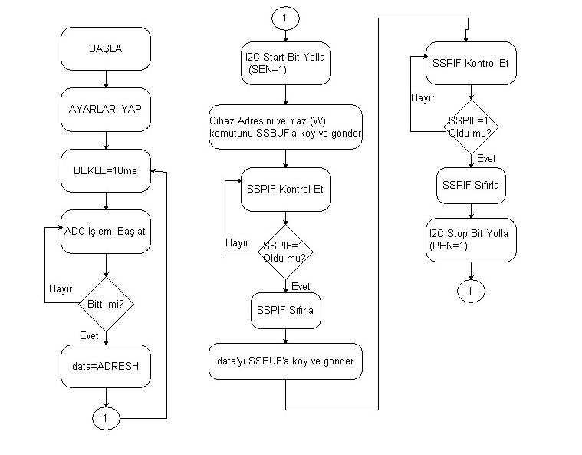
Çizim-1: Master PIC’in Akış Diyagramı

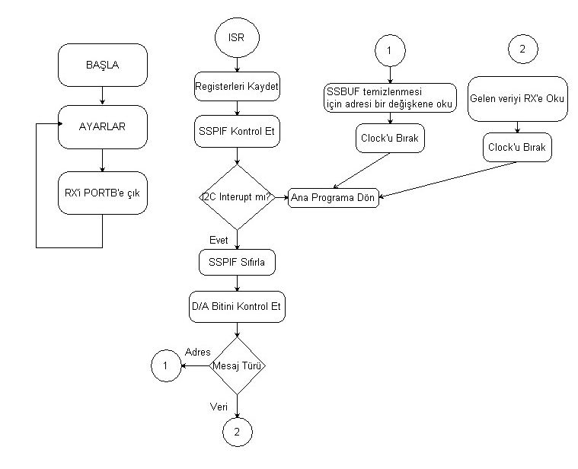
Çizim-2: Slave PIC’in Akış Diyagramı

Master PIC’in Kodu:

#include "INT18XXX.H"
#pragma config[1] = 0xF1 // Osilatör: XT
#pragma config[2] = 0xFE & 0xF9 // PWRT açık, BOR kapalı
#pragma config[3] = 0xFE // Watchdog Timer kapalı

void ayarlar()
{
TRISA.0=1; //Analog Giriş Portu
TRISC.3=1; //I2C SCL Ayarı
TRISC.4=1; //I2C SDA Ayarı
SSPCON1.3=1; //I2C Master Modu seç
SSPCON1.2=0;
SSPCON1.1=0;
SSPCON1.0=0;
SSPADD=0x0A; //100kHZ Hız Modu seç
SSPEN=1; //MSSP'yi Etkinleştir
ADCON0=0b.0000.0001; //ADC Etkinleştir
ADCON1=0b.0000.0000; //ADC Hızı FClock/2
}
void bekle(unsigned long t) //t milisaniye gecikme sağlar
{
unsigned x;

for(;t>0;t--)
for(x=140;x>0;x--)
nop();
}
void i2cgonder(uns8 data)
{
SEN=1; //I2C Start Biti Yolla
while(SEN); //Başlatma işlemi geçerli olana kadar bekle
SSPIF=0; //SSPIF Bayrağını Sıfırla
SSPBUF=0x02; //Seçilecek I2C Cihazının Adresini Gönder ve Yazma Bitini Aktifleştir
while(!SSPIF); //Adres Gönderilene Kadar Bekle
SSPIF=0; //SSPIF Bayrağını Sıfırla
SSPBUF=data; //Seçilen Cihaza Veriyi Gönder
while(!SSPIF); //Veri Gönderilene Kadar Bekle
SSPIF=0; //SSPIF Bayrağını Sıfırla
PEN=1; //I2C Stop Biti Yolla
while(PEN); //Bitirme işlemi geçerli olana kadar bekle
SSPIF=0; //SSPIF Bayrağını Sıfırla
}
uns8 data;
void main()
{
ayarlar(); //Ayarları yap
while(1) //Her zaman
{
bekle(10); //Sampla Hold kapasitörünün deşarjı için 10 ms bekle
GO=1; //Çevirme işlemini başlat
while(GO); //İşlem bitene kadar bekle
data=ADRESH; //Çevrilen değerin üst 8 bitini kaydet
i2cgonder(data); //Kaydedilen değeri karşıya I2C ile yolla
}
}

Slave PIC’in Kodu:

#include "INT18XXX.H"

#pragma config[1] = 0xF1 // Osilatör: XT
#pragma config[2] = 0xFE & 0xF9 // PWRT açık, BOR kapalı
#pragma config[3] = 0xFE // Watchdog Timer kapalı

uns8 dummy;
uns8 rx;
void ayarlar();
void bekle(unsigned long);

#pragma origin 0x8
interrupt ISR(void) //Kesme Rutini
{
int_save_registers //Önemli yazmaçları sakla
if(SSPIF==1) //Kesme, Senkron İletişim Kesmesi mi?
{
SSPIF=0; //Kesme bayrağını temizle
if(S==1 && DA_==0 && RW_==0 && BF==1) //Eğer gelen mesaj bir adres bilgisi ise

dummy=SSPBUF; //Bufferı boşaltmak için sahte okuma yap
}
if(S==1 && DA_==1 && RW_==0 && BF==1) //Eğer gelen mesaj bir veri ise
{
rx=SSPBUF; //Veriyi oku
}
}
int_restore_registers //Kaydedilen yazmaçları yerine koy
CKP=1; //Clock'u serbest bırak
}

void main()
{
rx=0;
ayarlar(); //Ayarları yap
while(1)//Her zaman
{
PORTB=rx; //Gelen veriyi PORTB'e çık
}
}

void ayarlar()
{
TRISB=0; //PORTB'i çıkış yap
PORTB=0; //PORTB'i sıfırla
TRISC.3=1; //I2C SCL Portunu Ayarla
TRISC.4=1; //I2C SDA Portunu Ayarla
SSPADD=0x02; //Cihazın Adresini Belirle
SSPCON1=0x36; //I2C Slave Modunu seç
SSPSTAT=0x00;
SSPCON2=0x00;
SEN=1; //Clock esnetmeyi etkinleştir
SSPIF=0; //SSPIF Bayrağını temizle
SSPIE=1; //Senkron iletişim kesmesini etkinleştir
INTCON=0xC0; //Genel kesmeleri ve çevre kesmelerini etkinleştir
return;
}
void bekle(unsigned long t) //t milisaniye gecikme sağlar
{
unsigned x;

for(;t>0;t--)
for(x=140;x>0;x--)
nop();
}

